خصائــــص المصـــارف العراقيــــــة التجاريــة والاسلاميـــة ومدى تقدمهــــــــا في نظــم المعلومات والرقمنة المالية
افتخار جبار عبد اليعكوبي أ.د. احمد غربال
كلية الادارة والاقتصاد/ جامعة القادسية كلية العلوم الإقتصادية والتصرف – صفاقس
كلية العلوم الإقتصادية والتصرف – صفاقس
iftikarjabbar1977@gmail.com ahmed.ghorbel@fsegs.usf.tn

المستخلص
يهدف البحث الى معرفة خصائــص المصـارف التجاريـة والاسلاميـة المدرجة في سوق العراق للأوراق المالية ومدى تقدمهــا في نظــم المعلومات والرقمنة المالية, فضلا عن اجراء المقارنة بينهما لمعرفة مدى تطبيقهما للنظم المعلومات والرقمنة المالية. ولتحقيق هذه الاهداف تم توزيع (464) استمارة استبيان على (23) مصرف. (11) مصرف اسلامي و (12) مصرف تجاري. تم اعتماد تحليل العناصر الرئيسية للمتوسطات الحسابية واختبار Anova . وقد توصل البحث الى عدد من الاستنتاجات أهمها: انه لا يوجد فوارق احصائية بين المصارف الاسلامية والتجارية من حيث تطبيق نظم المعلومات المصرفية باستثناء مؤشر (يعتمد المصرف نظم المعلومات لتخفـيض تكاليف المنتجات والخدمات والعمليات) فان الفارق معتبر بين النوعين بنسبة ثقة90% لصالح المصارف التجارية. اما من حيث مدى تطبيق الرقمنة المالية يمكن القول وبشكل عام انه لا يوجد فوارق احصائية واضحة بين المصارف الاسلامية والتجارية.
الكلمات المفتاحية : نظم المعلومات المصرفية, الرقمنة المالية, تحليل العناصر الرئيسية , Anova, مصارف عراقية, استبيان
Abstract
The research aims to know the characteristics of commercial and Islamic banks listed in the Iraqi Stock Exchange and the extent of their progress in information systems and financial digitization, as well as making a comparison between them to find out the extent of their application of information systems and financial digitization. To achieve these goals, (464) questionnaire forms were distributed to (23) banks. (11) an Islamic bank and (12) a commercial bank, we analysis prinuipel component of arithmetic averages and the Anova test were adopted. The research reached a number of conclusions, the most important of which are: There are no statistical differences between Islamic and commercial banks in terms of the application of banking information systems, with the exception of the (The bank adopts information systems to reduce the costs of products, services and operations) indicator. The difference between the two types is significant with a 90% confidence rate in favor of commercial banks. As for the extent of the application of financial digitization, it can be said, in general, that there are no clear statistical differences between Islamic and commercial banks.
Keywords: Banking information systems, Digitization financial, Principal component analysis, ANOVA, Iraqi banks, Questionnaire

المقــدمـــــــة
أدت التطورات السريعة في مجال تكنولوجيا المعلومات والتي نتج عنها مجموعة من الانظمة الالكترونية التي اصبح استخدامها عنصر فعال في نجاح مؤسسات الاعمال ومن تلك الانظمة نظم المعلومات المصرفية التي ساهمت بالإضافة الى استخدام شبكة المعلومات الدولية (الانترنيت) في توجه مؤسسات الاعمال الى انشاء مواقع الكترونية يتم من خلالها نشر تقارير اعمالها لخدمة اصحاب المصالح. وقد اكتسبت الخدمات المصرفية عبر الانترنيت قبولاً واسعاً دوليا ومحليا.
ويعد قطاع المصارف من اهم القطاعات الاقتصادية, اذ تتعامل معه قاعدة كبيرة من العملاء سواء كانت مؤسسات او افراد, ويتأثر هذا القطاع بالتطورات والابتكارات العلمية التي لها الاثر الفعال في تطوير الخدمات المصرفية. ومن هنا يمكن صياغة مشكلة البحث من خلال طرح السؤال الاتي:
(ما مدى تطبيق الرقمنة المالية ونظم المعلومات المصرفية في المصارف الاهلية بنوعيها الاسلامي والتجاري المدرجة في سوق العراق للاوراق المالية)؟
وتنبع اهمية هذا البحث يتناول المتغيرات الاساسية والمتمثلة بالرقمنة المالية ونظم المعلومات المصرفية اذ ان لهذه المتغيرات الاثر الكبير بتقديم افضل الخدمات المصرفية والتي تزيد من قدرة المصارف على جذب اكبر عدد ممكن من العملاء لتحقيق اكبر ما يمكن من العوائد. وتكمن اهمية هذا البحث بالكشف عن مدى استخدام الرقمنة المالية ونظم المعلومات المصرفية في المصارف الاهلية العراقية بنوعيها الاسلامية والتجارية.
من خلال مشكلة البحث واهميته فأنه يمكن تحديد الاهداف التي يسعى البحث للوصول اليها وهي كالتالي:
1- تحديد مستوى تطبيق الرقمنة المالية في المصارف بنوعيها الاسلامية والتجارية المدرجة في سوق العراق للاوراق المالية عينة البحث.
2- التعرف على مدى تبني المصارف الاهلية بنوعيها الاسلامية والتجارية المدرجة في سوق العراق للاوراق المالية عينة البحث نظم المعلومات المصرفية الحديثة بأعتباره موضوع حيوي ومهم.
3- اجراء المقارنة بين تطبيق الرقمنة المالية ونظم المعلومات المصرفية بين المصارف الاسلامية والمصارف التجارية.
يستند البحث على الفرضيات الاتية:
- تتفوق المصارف الاسلامية الخاصة في العراق على المصارف التجارية الخاصة في تطبيق الرقمنة المالية.
- تتفوق المصارف الاسلامية الخاصة في العراق على المصارف التجارية الخاصة في تطبيق نظم المعلومات المصرفية.
من اجل تحقيق اهداف البحث فأنه تم اعتماد الوسائل الاتية في جمع البيانات والمعلومات:
1- الجانب النظري: اعتمد البحث على المصادر والادبيات العربية والاجنبية المنبثقة من الكتب والرسائل والاطاريح الجامعية والبحوث والدراسات العلمية من المواقع الخاصة بالشبكة العالمية للمعلومات (الانترنيت).
- الجانب العملي: استمارات الاستبيان الموزعة على المصارف عينة البحث لغرض قياس مؤشرات الرقمنة المالية ونظم المعلومات المصرفية.
يتكون مجتمع البحث من جميع المصارف الاهلية المدرجة في سوق العراق للأوراق المالية ، وقد شملت عينة الدراسة ( 23 ) منها: (11) مصرف اسلامي و(12) مصرف تجاري
والجدول ( 1) يبين النسبة المئوية والمعنوية والتراكمية لعينة الدراسة.

جدول (1)
نسب عينة الدراسة
نوع المصارف | العدد | النسبة المئوية | النسبة المعنوية | النسبة التراكمية
تجارية | 12 | 52,2 | 52,2 | 52,2
اسلامية | 11 | 47,8 | 47,8 | 100,0
المجموع | 23 | 100,0 | 100,0

اولاً: الدراسات السابقة:
- دراسة (Ankrah. 2019): هدفت الدراسة الى معرفة تأثير الاستثمار في أنظمة المعلومات على أداء البنوك في غانا. وتحديد أنواع التكنولوجيا التي تستثمر فيها البنوك اضافة الى معرفة مستوى استثمار نظم المعلومات في البنوك وكذلك تحديد العلاقة بين استثمارات نظم المعلومات وأداء البنك. العينة تكونت من ستة مصارف تجارية مسجلة في بورصة غانا, وقد كشفت النتائج ان الاستثمار في نظم المعلومات له علاقة ايجابية مع اداء البنوك. واوصت الدراسة البنوك المحلية على الاستثمار أكثر في أمن تكنولوجيا المعلومات والبنية التحتية لتكنولوجيا المعلومات لتحقيق نتائج أفضل.
- دراسة Nsour & et al. 2019)) هدفت الدراسة الى معرفة مدى تأثير تطبيق نظم المعلومات على أداء الأعمال ، وهل هناك فرق في هذا التأثير بين المجموعتين الرئيسيتين للبنوك في الأردن ( إسلامي وتجاري) وتكون مجتمع البحث من المصارف التجارية والاسلامية في الاردن وتم توزيع استبيان على 583 موظفا في تلك المصارف ، وأظهرت النتائج ان هناك تباين في تطبيق المعدات وبرمجيات. اذ كان التأثير ايجابي في البنوك التجارية اما في البنوك الإسلامية فكان التأثير سلبي. كما ا ظهرت نتائج المقارنة بين عينتين الدراسة عدم وجود اختلاف في التأثير لأهم مؤشر لنظام المعلومات على اداء التسويق .
- دراسة (عبد الامير ,2021) هدفت الدراسة الى قياس واختبار تأثير تطبيقات ذكاء الاعمال المصرفية في فاعلية الاداء المصرفي وبناء قاعدة معرفية وعلمية وتقنية لتحقيق الاداء الفاعل. وتمثل مجتمع الدراسة المصارف العراقية اما عينة الدراسة فكانت من المدراء ومعاونيهم ورؤساء الاقسام. وتوصلت الدراسة الى وجود تأثير معنوي لتطبيقات ذكاء الاعمال المصرفي بأبعادها في فاعلية الاداء المصرفي.
- دراسة (الهاشمي وصادق , 2021) هدفت الدراسة الى معرفة اثر رقمنة البنوك الاسلامية على صافي الدخل. يتمثل مجتمع الدراسة المصارف الاسلامية الموجودة في السعودية وكان مصرف الراجحي الاسلامي عينة للدراسة وللمدة من 2010- 2019 وتوصلت الدراسة الى وجود اثر ايجابي للتمويل الرقمي على صافي الدخل في البنك بعد اطلاق استراتيجية الريادة الرقمية في سنة 2015. واوصت الدراسة البنوك الاسلامية اهتمام اكثر بتسويق خدماتها البنكية الرقمية من اجل توسيع قاعدة عملائها وتحقيق اقصى استفادة من الفرص المتاحة والرفع من مؤشرات ادائها.

ثانياً: الجانب النظري:
- نظم المعلومات المصرفية:
  - مفهوم نظم المعلومات المصرفية: عرفت نظم المعلومات المصرفية بأنها نظام فرعي من مجموعة انظمة شاملة للمصرف تعمل على جمع البيانات ومعالجتها آليا وتزويد الادارة بمعلومات دقيقة في الوقت المناسب لاستخدامها في عملية اتخاذ القرارات المناسبة.( الصرن,2007: 132)
كما عرفها (ابو حامد وقدوري, 2005: 354) على أنه نظام ذو مكونات مترابطة تعمل مع بعضها البعض على جمع وتخزين ونشر المعلومات التي تدعم عملية اتخاذ القرارات ومن ثم التنسيق والرقابة والتحليل في المصرف.
أما Valacich and Jessup فقد عرفها عام 2006 بأنها مجموعة اجهزة وبرمجيات وشبكات اتصال تستخدم لجمع البيانات ومعالجتها ومن ثم توزيعها للموظفين في المصرف. (اسماعيل, 2011: 27)
  - أهمية نظم المعلومات المصرفية
تعد المصارف والمؤسسات المالية المرآة العاكسة للحركة المالية والوضع الاقتصادي والاجتماعي وبالتالي فهي تمثل مصادر غنية بالمعطيات الاساسية اللازمة لتخطيط وتوجيه السياسات المالية والاقتصادية والاجتماعية وتتجلى أهمية نظم المعلومات المصرفية في تبسيط المعاملات المالية ومعالجة وتطوير العمليات المصرفية للاسهام في عمليات اتخاذ القرارات الخاصة بالشؤون الاقتصادية والاجتماعية، ويعد قطاع المعلومات المالية والمصرفية قطاع ذو نفع عام. ( نسرين, 2015: 20)
اذ اصبح من الضروري تطوير الخدمات المصرفية فهذه الضرورة نبعت من الظروف المتغيرة التي يشهدها العالم الان ومن اهمها المنافسة الشرسة من جانب المصارف والكيانات المالية التي دخلت إلى الاسواق في ظل تطبيق الاتفاقية التجارية في الخدمات المالية، وكذلك ظهرت مفاهيم حديثة مثل (محاسبة المسئولية و الحوكمة المؤسسية) اضافة إلى وجود العديد من المحفزات للتطوير منها التهديدات والفرص المرتبطة بالتطور الهائل في مجال الاتصالات والمعلومات وارتفاع طلبات العملاء، اذ اصبحت جودة الخدمة هي المعيار بين المصارف بالنسبة للعملاء وليس ولاء العميل للمصرف.( السالمي, 2002: 60)
إن التطور التكنولوجي لبيئة المصارف لا يعني توفير أجهزة الحاسوب فقط وانما يأتي في إطار استراتيجية متكاملة لتطوير الخدمات المصرفية الخاصة، فالمصارف العربية لا زالت تفتقر إلى وجود منتجات متنوعة لجذب العملاء والمستثمرين، لذلك وجب توفير المناخ التشريعي المناسب ليساعدها على تحفيز العمل المصرفي وكذلك المساهمة في تطويره . ( اسبر, 2009: 120)
- الرقمنة المالية:
  - مفهوم الرقمنة المالية: وردت تعاريف عديدة للرقمنة المالية منها أنها الابتكار المالي التقني الذي قد يـؤدي إلـى ابتكار جديد في نماذج الأعمال أو التطبيقات أو العمليات أو المنتجات أو الخـدمات المرتبطـة بهـا مـا سينعكس مالياً على الأسواق والمؤسسات المالية وتوفير التمويل( schindler & ohira, 2017: 2)
وبحسب تعريف مجلس الاستقرار المالي (Board Stability Financial,) فالتقنيات المالية هي ابتكارات مالية باستخدام التكنولوجيا يمكنها استحداث نماذج عمل أو تطبيقات أو عمليات أو منتجات جديدة لها أثر ملموس على الاسواق والمؤسسات المالية وعلى تقديم الخدمات المالية( 430:et al, 2019,(Gulin.
وعرفت كذلك على أنها صناعة اقتصادية تتكون من شركات تستخدم في نشاطها التكنولوجيا من أجل صنع أنظمة مالية أكثر كفاءة، فهي جزء حيوي ناجم عن تقاطع الخدمات المالية وقطاع التكنولوجيا حيث تركز هذه الشركات على التكنولوجيا ودخول السوق من خلال منتجات وخدمات مبتكرة لا يقـدمها اللاعبـون التقليديون(Giodana, 2018: 14)
  - اهمية الرقمنة المالية
اصبحت الرقمنة أكثر أهمية في الأوقات الحالية خاصة بعد ظهور وباء كورونا مما سرَع تحويل المزيد والمزيد من العمليات إلى الإنترنت بما في ذلك العمليات المصرفية. وثبت ان تبني التحول الرقمي مفيد للغاية للبنوك لتلبية طلب العملاء الحاليين والجدد على حد سواء. ويذكر (رضوان , 2016: 36) أهمية الرقمنة لقاعدة عملاء البنك الحاليين كما ياتي:

- تساعد الرقمنة في تحسين جودة الخدمات التي تقدمها البنوك لعملائها
تعد خدمة العملاء جانبًا مهمًا جدًا من الخدمات المصرفية لا يمكن لأي بنك أن يعيش بدون عملائه اذ أجبرت الرقمنة البنوك على إعادة تنظيم هيكلها وتغيير طريقة عملياتها لتقديم خدمات عالية الجودة لعملائها وأصبحت الخدمات التي تقدمها البنوك الآن أكثر كفاءة.
- جعلت الرقمنة المعاملات المصرفية أسهل وأقل استهلاكا للوقت للعملاء
لقد غيرت الرقمنة الطريقة التي يتم بها تنفيذ المعاملات المصرفية فقبل ظهور الرقمنة كان يتعين على المقترض المحتمل تقديم مئات الصفحات من المستندات لطلب ائتمان والانتظار لأشهر للحصول على إجابة . ولكن في العصر الرقمي لا يُطلب من العملاء زيارة البنك لإجراء المعاملات المالية واصبح بإمكانهم تحويل الأموال من حساباتهم ودفع فواتيرهم والتحقق من رصيد حساباتهم باعتماد الخدمات المصرفية التي تقدمها البنوك باستخدام الهاتف المحمول والإنترنت واصبح بإمكانهم الاقتراض دون الدخول الى فرع البنك وقد جعل هذا المعاملات المصرفية اكثر سهولة وأقل استهلاكا للوقت للعملاء.
- ساعدت الرقمنة العملاء في الحصول على خدمات شخصية حسب احتياجاتهم من البنك . اذ يوجد اختلاف في احتياجات وتوقعات كل عميل من البنك لذلك قد لا تكون الخدمة المصرفية أو العرض الذي يمكن أن يكون مفيدًا لشخص واحد مفيدًا للآخرين ومع ظهور الرقمنة يمكن للبنوك الآن تقديم خدمات مخصصة لعملائها ويمكن تخصيص الجودة والمحتوى وطريقة تقديم الخدمات وفقًا لاحتياجات العملاء.
ثالثاً: الجانب التطبيقي:
- أداة الدراسة: تم الاعتماد على استمارة الاستبيان لقياس المتغيرين (الرقمنة المالية ونظم المعلومات المصرفية) حيث قسمت الاستمارة الى قسمين الاول خاص بالمعلومات الديمغرافية ( العامة) والتي تضمنت (المؤهل العلمي , التخصص, الخبرة العملية, الوظيفة الحالية).
اما القسم الثاني فيتكون من محورين خصص المحور الاول لدراسة المتغير (الرقمنة المالية) والذي تضمن اربعة ابعاد و يتكون كل بعد من خمسة عبارات. اما المحور الثاني فكان لدراسة المتغير (نظم المعلومات المصرفية) والذي تضمن ايضاً اربعة ابعاد ويتكون كل بعد من خمسة عبارات.
وقد تم وضع العبارات بالاعتماد على مقياس ليكارت الخماسي وتم توزيع درجاته حسب الجدول التالي:
جدول (2)
توزيع الدرجات حسب مقياس ليكارت
البيانات | اتفق تماماً | اتفق | غير متأكد | لا اتفق | لا اتفق تماماً
الدرجة | 5 | 4 | 3 | 2 | 1

- تحليل الاحصاء الوصفي لعينة البحث:
المحور الثاني: قياس وتحليل التباين بين المصارف الاسلامية والتجارية:
اولاً: نظم المعلومات المصرفية: يتضمن هذا القسم عرض وتحليل لنتائج اجابات عينة الدراسة من الافراد العاملين في المصارف المدرجة في سوق العراق للأوراق المالية حول محور نظم المعلومات المصرفية والتي تكونت من اربعة ابعاد يتضمن كل بعد خمسة اسئلة وهي كالاتي:
- كفاءة نظم المعلومات المصرفية: الجدول (3) يبين نتائج قياس الاحصاء الوصفي على الاسئلة الخاصة (كفاءة نظم المعلومات المصرفية) ونتائج اختبار المقارنة Anova بين المصارف التجارية والاسلامية :
جدول (3 )
كفاءة نظم المعلومات المصرفية
السؤال | نوع المصارف | العدد | الاحصاء الوصفي |  |  | اختبار المقارنة Anova
السؤال | نوع المصارف | العدد | المتوسط الحسابي | الانحراف المعياري | الخطأ العشوائي | مجموع المربعات | درجة الحرية | متوسط المربعات | قيمة F | قيمة P
رفع كفاءة التوزيع | تجارية | 12 | 3,366 | 0,333 | 0,096 | 0,125 | 1 | 0,125 | 1,532 | 0,229
رفع كفاءة التوزيع | اسلامية | 11 | 3,218 | 0,222 | 0,067 | 1,718 | 21 | 0,082 | 1,532 | 0,229
رفع كفاءة التوزيع | المجموع | 23 | 3,295 | 0,289 | 0,060 | 1,843 | 22 |  | 1,532 | 0,229
خفض التكاليف | تجارية | 12 | 3,346 | 0,305 | 0,088 | 0,367 | 1 | 0,367 | 4,101 | 0,056
خفض التكاليف | اسلامية | 11 | 3,093 | 0,292 | 0,088 | 1,877 | 21 | 0,089 | 4,101 | 0,056
خفض التكاليف | المجموع | 23 | 3,225 | 0,319 | 0,066 | 2,244 | 22 |  | 4,101 | 0,056
زيادة الايرادات | تجارية | 12 | 3,147 | 0,254 | 0,073 | 0,153 | 1 | 0,153 | 1,650 | 0,213
زيادة الايرادات | اسلامية | 11 | 3,310 | 0,351 | 0,105 | 1,945 | 21 | 0,093 | 1,650 | 0,213
زيادة الايرادات | المجموع | 23 | 3,225 | 0,308 | 0,064 | 2,098 | 22 |  | 1,650 | 0,213
كفاءة العمليات المصرفية | تجارية | 12 | 3,307 | 0,266 | 0,076 | 0,164 | 1 | 0,164 | 1,601 | 0,220
كفاءة العمليات المصرفية | اسلامية | 11 | 3,138 | 0,370 | 0,111 | 2,157 | 21 | 0,103 | 1,601 | 0,220
كفاءة العمليات المصرفية | المجموع | 23 | 3,226 | 0,324 | 0,067 | 2,321 | 22 |  | 1,601 | 0,220
حصة السوق | تجارية | 12 | 3,189 | 0,371 | 0,107 | 0,150 | 1 | 0,150 | 1,236 | 0,279
حصة السوق | اسلامية | 11 | 3,028 | 0,320 | 0,096 | 2,543 | 21 | 0,121 | 1,236 | 0,279
حصة السوق | المجموع | 23 | 3,112 | 0,349 | 0,072 | 2,692 | 22 |  | 1,236 | 0,279

من خلال نتائج جدول (3) عند مقارنة مختلف عناصر كفاءة نظم المعلومات المصرفية نجد اكثر عنصر مهم هو يتبنى المصرف نظم المعلومات متطورة لرفع كفـاءة توزيع المنتجات والخدمات حصلت على اعلى متوسط حسابي بلغ (3.395). وكان العنصر الذي حصل على اقل متوسط حسابي هو ان نظم المعلومات المتنوعة داخل المـصرف ساهمت في زيادة حصة المصرف في السوق المحلي. بلغ (3.112).
ومن الجدول اعلاه يمكن استنتاج عدم وجود فوارق بين المصارف الاسلامية والمصارف التجارية من حيث كفاءة نظم المعلومات. باستثناء مؤشر يعتمد المصرف نظم المعلومات لتخفـيض تكاليف المنتجات والخدمات والعمليات, حيث ان الفارق معتبر بين النوعين بنسبة ثقة 90% في صالح البنوك التجارية لان قيمة F تساوي 4.101 وقيمة p تساوي 0.056 < > 0.1.
- فاعلية نظم المعلومات المصرفية: الجدول (4) يبين نتائج قياس الاحصاء الوصفي على الاسئلة الخاصة (فاعلية نظم المعلومات المصرفية) ونتائج اختبار المقارنة Anova بين المصارف التجارية والاسلامية :
جدول ( 4)
فاعلية نظم المعلومات المصرفية
السؤال | نوع المصارف | العدد | الاحصاء الوصفي |  |  | اختبار المقارنة Anova
السؤال | نوع المصارف | العدد | المتوسط الحسابي | الانحراف المعياري | الخطأ العشوائي | مجموع المربعات | درجة الحرية | متوسط المربعات | قيمة F | قيمة P
العاملون اصحاب اختصاص | تجارية | 12 | 3,306 | 0,261 | 0,075 | 0,004 | 1 | 0,004 | 0,061 | 0,807
العاملون اصحاب اختصاص | اسلامية | 11 | 3,334 | 0,278 | 0,084 | 1,531 | 21 | 0,073 | 0,061 | 0,807
العاملون اصحاب اختصاص | المجموع | 23 | 3,320 | 0,264 | 0,055 | 1,536 | 22 |  | 0,061 | 0,807
رفع فاعلية النظم | تجارية | 12 | 3,193 | 0,289 | 0,083 | 0,083 | 1 | 0,083 | 0,724 | 0,405
رفع فاعلية النظم | اسلامية | 11 | 3,313 | 0,387 | 0,116 | 2,421 | 21 | 0,115 | 0,724 | 0,405
رفع فاعلية النظم | المجموع | 23 | 3,250 | 0,337 | 0,070 | 2,504 | 22 |  | 0,724 | 0,405
وجود دليل عمل | تجارية | 12 | 3,373 | 0,246 | 0,071 | 0,089 | 1 | 0,089 | 0,798 | 0,382
وجود دليل عمل | اسلامية | 11 | 3,249 | 0,408 | 0,123 | 2,335 | 21 | 0,111 | 0,798 | 0,382
وجود دليل عمل | المجموع | 23 | 3,313 | 0,331 | 0,069 | 2,423 | 22 |  | 0,798 | 0,382
مواجهة التغيرات المحتملة | تجارية | 12 | 3,287 | 0,336 | 0,097 | 0,166 | 1 | 0,166 | 1,412 | 0,248
مواجهة التغيرات المحتملة | اسلامية | 11 | 3,117 | 0,350 | 0,105 | 2,474 | 21 | 0,118 | 1,412 | 0,248
مواجهة التغيرات المحتملة | المجموع | 23 | 3,206 | 0,346 | 0,072 | 2,641 | 22 |  | 1,412 | 0,248
تسهيل عمليات البحث | تجارية | 12 | 3,217 | 0,241 | 0,069 | 0,001 | 1 | 0,001 | 0,006 | 0,939
تسهيل عمليات البحث | اسلامية | 11 | 3,206 | 0,463 | 0,139 | 2,788 | 21 | 0,133 | 0,006 | 0,939
تسهيل عمليات البحث | المجموع | 23 | 3,212 | 0,356 | 0,074 | 2,789 | 22 |  | 0,006 | 0,939

من خلال نتائج جدول (4) عند مقارنة مختلف عناصر فاعلية نظم المعلومات المصرفية نجد اكثر عنصر مهم هو العاملون في نظم المعلومات في مصرفكم هم مـن أصـحاب الاختصاص والمعارف في حقل المعلومات حصلت على اعلى متوسط حسابي بلغ (3.320). وكان العنصر الذي حصل على اقل متوسط حسابي يعمل المصرف على تطوير نظم المعلومات لمواجهـة التغيرات المحتملة في نوعية الخدمات و رفـع فاعلية المصرف. بلغ (3.117).
ومن الجدول اعلاه يمكن استنتاج عدم وجود فوارق بين المصارف الاسلامية والمصارف التجارية من حيث فاعلية نظم المعلومات. وبشكل عام يمكن القول ان الفارق بين المصارف الاسلامية والمصارف التجارية ليس واضحاً احصائياً وان الخدمات المقدمة في هذا الجانب متقاربة بين النوعين بما ان قيمة p اكبر من 0.05.
- امن نظم المعلومات المصرفية: الجدول (5) يبين نتائج قياس الاحصاء الوصفي على الاسئلة الخاصة (امن نظم المعلومات المصرفية) ونتائج اختبار المقارنة Anova بين المصارف التجارية والاسلامية :
جدول ( 5)
امن نظم المعلومات المصرفية
السؤال | نوع المصارف | العدد | الاحصاء الوصفي |  |  | اختبار المقارنة Anova
السؤال | نوع المصارف | العدد | المتوسط الحسابي | الانحراف المعياري | الخطأ العشوائي | مجموع المربعات | درجة الحرية | متوسط المربعات | قيمة F | قيمة P
تجنب المخاطر | تجارية | 12 | 3,236 | 0,301 | 0,087 | 0,118 | 1 | 0,118 | 1,047 | 0,318
تجنب المخاطر | اسلامية | 11 | 3,092 | 0,369 | 0,111 | 2,365 | 21 | 0,113 | 1,047 | 0,318
تجنب المخاطر | المجموع | 23 | 3,167 | 0,335 | 0,070 | 2,483 | 22 |  | 1,047 | 0,318
وضع خطة حماية شاملة | تجارية | 12 | 3,178 | 0,326 | 0,094 | 0,023 | 1 | 0,023 | 0,194 | 0,664
وضع خطة حماية شاملة | اسلامية | 11 | 3,241 | 0,355 | 0,107 | 2,442 | 21 | 0,116 | 0,194 | 0,664
وضع خطة حماية شاملة | المجموع | 23 | 3,208 | 0,334 | 0,069 | 2,464 | 22 |  | 0,194 | 0,664
وضع سياسات خاصة بأمن المعلومات | تجارية | 12 | 3,267 | 0,265 | 0,076 | 0,004 | 1 | 0,004 | 0,063 | 0,804
وضع سياسات خاصة بأمن المعلومات | اسلامية | 11 | 3,241 | 0,224 | 0,067 | 1,276 | 21 | 0,061 | 0,063 | 0,804
وضع سياسات خاصة بأمن المعلومات | المجموع | 23 | 3,254 | 0,241 | 0,050 | 1,280 | 22 |  | 0,063 | 0,804
تركيب طرق الحماية | تجارية | 12 | 3,191 | 0,354 | 0,102 | 0,004 | 1 | 0,004 | 0,034 | 0,855
تركيب طرق الحماية | اسلامية | 11 | 3,217 | 0,294 | 0,088 | 2,247 | 21 | 0,107 | 0,034 | 0,855
تركيب طرق الحماية | المجموع | 23 | 3,203 | 0,319 | 0,066 | 2,251 | 22 |  | 0,034 | 0,855
تحديث طرق الحماية | تجارية | 12 | 3,160 | 0,320 | 0,092 | 0,016 | 1 | 0,016 | 0,180 | 0,676
تحديث طرق الحماية | اسلامية | 11 | 3,106 | 0,280 | 0,084 | 1,918 | 21 | 0,091 | 0,180 | 0,676
تحديث طرق الحماية | المجموع | 23 | 3,134 | 0,296 | 0,061 | 1,935 | 22 |  | 0,180 | 0,676

من خلال نتائج جدول (5) عند مقارنة مختلف عناصر امن نظم المعلومات المصرفية نجد اكثر عنصر مهم يقوم المصرف بوضع سياسات خاصة بأمن المعلومات تـشمل اختيار التقنية المناسبة والإجراءات اللازمة لجعل التقنية فعالة حصلت على اعلى متوسط حسابي بلغ (3.254). وكان العنصر الذي حصل على اقل متوسط حسابي يقوم المصرف بتحديث طرق الحماية حسب التغيرات في بيئـة التكنولوجي الحديثة. بلغ (3.134).
ومن الجدول اعلاه يمكن استنتاج عدم وجود فوارق بين المصارف الاسلامية والمصارف التجارية من حيث امن نظم المعلومات. وبشكل عام يمكن القول ان الفارق بين المصارف الاسلامية والمصارف التجارية ليس واضحاً احصائياً وان الخدمات المقدمة في هذا الجانب متقاربة بين النوعين بما ان قيمة p اكبر من 0.05.
- التدريب المستمر للموظفين في مجال نظم المعلومات المصرفية: الجدول (6) يبين نتائج قياس الاحصاء الوصفي على الاسئلة الخاصة ( التدريب المستمر للموظفين في مجال نظم المعلومات المصرفية) ونتائج اختبار المقارنة Anova بين المصارف التجارية والاسلامية :

جدول ( 6)
التدريب المستمر للموظفين في مجال نظم المعلومات المصرفية
السؤال | نوع المصارف | العدد | الاحصاء الوصفي |  |  | اختبار المقارنة Anova
السؤال | نوع المصارف | العدد | المتوسط الحسابي | الانحراف المعياري | الخطأ العشوائي | مجموع المربعات | درجة الحرية | متوسط المربعات | قيمة F | قيمة P
تدريب العاملين | تجارية | 12 | 3,259 | 0,378 | 0,109 | 0,176 | 1 | 0,176 | 1,237 | 0,279
تدريب العاملين | اسلامية | 11 | 3,084 | 0,374 | 0,113 | 2,984 | 21 | 0,142 | 1,237 | 0,279
تدريب العاملين | المجموع | 23 | 3,175 | 0,378 | 0,079 | 3,160 | 22 |  | 1,237 | 0,279
مستوى التأهيل العلمي | تجارية | 12 | 3,246 | 0,275 | 0,079 | 0,025 | 1 | 0,025 | 0,377 | 0,546
مستوى التأهيل العلمي | اسلامية | 11 | 3,312 | 0,232 | 0,069 | 1,375 | 21 | 0,065 | 0,377 | 0,546
مستوى التأهيل العلمي | المجموع | 23 | 3,277 | 0,252 | 0,052 | 1,400 | 22 |  | 0,377 | 0,546
مشاركة الافراد | تجارية | 12 | 3,410 | 0,306 | 0,088 | 0,269 | 1 | 0,269 | 2,182 | 0,154
مشاركة الافراد | اسلامية | 11 | 3,194 | 0,394 | 0,118 | 2,590 | 21 | 0,123 | 2,182 | 0,154
مشاركة الافراد | المجموع | 23 | 3,307 | 0,360 | 0,075 | 2,859 | 22 |  | 2,182 | 0,154
تأمين فرص الابداع | تجارية | 12 | 3,061 | 0,312 | 0,090 | 0,010 | 1 | 0,010 | 0,129 | 0,723
تأمين فرص الابداع | اسلامية | 11 | 3,104 | 0,251 | 0,075 | 1,705 | 21 | 0,081 | 0,129 | 0,723
تأمين فرص الابداع | المجموع | 23 | 3,082 | 0,279 | 0,058 | 1,716 | 22 |  | 0,129 | 0,723
معرفة المهارات | تجارية | 12 | 3,298 | 0,348 | 0,100 | 0,870 | 1 | 0,870 | 7,254 | 0,014
معرفة المهارات | اسلامية | 11 | 2,909 | 0,343 | 0,103 | 2,519 | 21 | 0,120 | 7,254 | 0,014
معرفة المهارات | المجموع | 23 | 3,112 | 0,392 | 0,081 | 3,389 | 22 |  | 7,254 | 0,014
من خلال نتائج جدول (6) عند مقارنة مختلف عناصر التدريب المستمر للموظفين في مجال نظم المعلومات المصرفية نجد اكثر عنصر مهم يدعم المصرف مـشاركة الأفراد والعاملين في بناء وتطوير نظم المعلومات لتقليل دوافع مقاومة النظام حصلت على اعلى متوسط حسابي بلغ (3,307). وكان العنصر الذي حصل على اقل متوسط حسابي توفر نظم المعلومات المستخدمة في مـصرفكم تـأمين فرص الإبداع والمبـادرة. بلغ (3,082).
ومن الجدول اعلاه يمكن استنتاج عدم وجود فوارق بين المصارف الاسلامية والمصارف التجارية من حيث التدريب المستمر للموظفين في مجال نظم المعلومات المصرفية. وبشكل عام يمكن القول ان الفارق بين المصارف الاسلامية والمصارف التجارية ليس واضحاً احصائياً وان الخدمات المقدمة في هذا الجانب متقاربة بين النوعين بما ان قيمة p اكبر من 0.05.
المحور الثاني: تحليل العناصر المتكاملة
- التباين الكلي: الجدول الاتي يبين درجة التباين بين مؤشرات نظم المعلومات المصرفية.
جدول (7)
Variance totale expliquée
Composante | Valeurs propres initiales |  |  | Sommes extraites du carré des chargements |  |  | Sommes de rotation du carré des chargements
Composante | Total | % de la variance | % cumulé | Total | % de la variance | % cumulé | Total | % de la variance | % cumulé
1 | 2,805 | 31,163 | 31,163 | 2,805 | 31,163 | 31,163 | 2,160 | 23,995 | 23,995
2 | 1,828 | 20,310 | 51,474 | 1,828 | 20,310 | 51,474 | 1,996 | 22,173 | 46,168
3 | 1,315 | 14,612 | 66,086 | 1,315 | 14,612 | 66,086 | 1,793 | 19,918 | 66,086
4 | 0,904 | 10,044 | 76,130
5 | 0,605 | 6,723 | 82,853
6 | 0,564 | 6,266 | 89,119
7 | 0,514 | 5,708 | 94,827
8 | 0,342 | 3,797 | 98,624
9 | 0,124 | 1,376 | 100,000

حسب جدول (7) نستطيع القبول بثلاثة عناصر مركبة بما ان النسبة التراكمية للقيمة التباين تتجاوز 66,086% اي ثلثي المعلومات الكلية.
بالنسبة للعنصر المركب الاول يوفر لوحده ما قيمته (2,805) وهو ما يمثل (31,163%) من المعلومات الكلية . اما العنصر المركب الثاني فهو يوفر ما قيمته (20,310) من المعلومات. فيما يكتفي العنصر المركب الثالث بـ (14,612) . وبذلك سيكون لدينا بعد هذا التحول (66,086%) من اجمالي المعلومات.
- مصفوفة دوران المكون
الجدول (8)يبين ان كل من رفع كفاءة التوزيع و زيادة الايرادات ووضع خطة والتأهيل العلمي ترتبط بالعنصر الاول في حين ان العاملون اصحاب اختصاص و وضع سياسات ترتبط مع العنصر الثاني وايضاً خفض التكاليف ترتبط بالعنصر الثاني ولكن بارتباط سلبي . اما بقية العناصر ترتبط بالعنصر الثالث.

جدول (8)
Rotation de la matrice des composantesª
 | Composante
 | 1 | 2 | 3
رفع كفاءة التوزيع | 0,599 | 0,209 | 0,542
خفض التكاليف | 0,162 | -0,668 | 0,321
زيادة الايرادات | 0,880 | 0,059 | -0,101
حصة السوق | -0,161 | -0,197 | 0,787
العاملون اصحاب اختصاص | 0,042 | 0,759 | 0,039
وضع خطة | 0,722 | -0,374 | 0,143
وضع سياسات | 0,176 | 0,704 | 0,330
تدريب العاملين | 0,291 | 0,246 | 0,784
التأهيل العلمي | 0,580 | 0,437 | 0,139

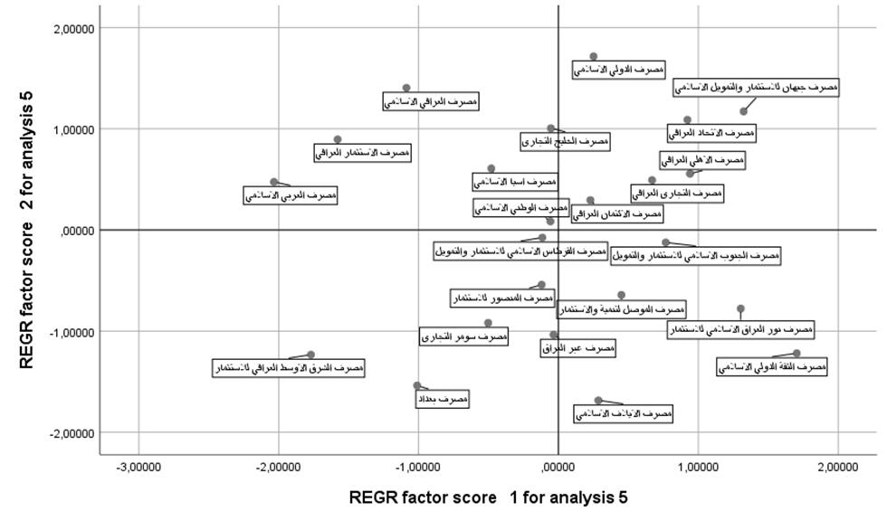

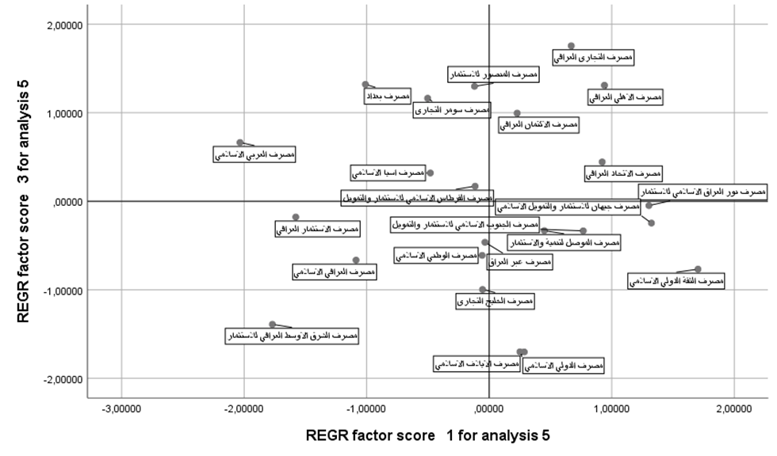

من خلال الشكل (1) يمكن استنتاج ان موظفي مصرف جيهان للاستثمار والتمويل الاسلامي يعتقدون ان متغيرات العنصر الاول هي اكثر المتغيرات التي تقيس تقدم نظم المعلومات المصرفية . بينما يعتقد موظفي المصرف العربي الاسلامي عكس ذلك .
وان موظفي مصرف الدولي الاسلامي يعتقدون ان اكثر المتغيرات التي تقيس مدى تقدم نظم المعلومات المصرفية هي المرتبطة بالعنصر الثاني. وعكس ذلك ما يعتقد موظفي مصرف الايلاف الاسلامي.
بينما يعتقد موظفي مصرف التجاري العراقي ان متغيرات العنصر الثالث هي اكثر المتغيرات التي تقيس مدى تقدم نظم المعلومات المصرفية. ويعتقد موظفي مصرف الايلاف الاسلامي ومصرف الدولي الاسلامي عكس ذلك.

  - الرقمنة المالية: يتضمن هذا القسم عرض وتحليل لنتائج اجابات عينة الدراسة من الافراد العاملين في المصارف المدرجة في سوق العراق للأوراق المالية حول محور الرقمنة المالية والتي تكونت من اربعة ابعاد يتضمن كل بعد خمسة اسئلة وكالاتي:
- المعاملات عبر الانترنيت: الجدول (9) يبين نتائج قياس الاحصاء الوصفي على الاسئلة الخاصة (المعاملات عبر الانترنيت) ونتائج اختبار المقارنة Anova بين المصارف التجارية والاسلامية.

جدول ( 9)
المعاملات عبر الانترنيت
السؤال | نوع المصارف | العدد | الاحصاء الوصفي |  |  | اختبار المقارنة Anova
السؤال | نوع المصارف | العدد | المتوسط الحسابي | الانحراف المعياري | الخطأ العشوائي | مجموع المربعات | درجة الحرية | متوسط المربعات | قيمة F | قيمة P
التواصل مع الزبائن | تجارية | 12 | 3,329 | 0,238 | 0,068 | 0055 | 1 | 0,055 | 1,042 | 0,319
التواصل مع الزبائن | اسلامية | 11 | 3,231 | 0,219 | 0,066 | 1,109 | 21 | 0,053 | 1,042 | 0,319
التواصل مع الزبائن | المجموع | 23 | 3,282 | 0,230 | 0,047 | 1,165 | 22 |  | 1,042 | 0,319
التواقيع الالكترونية | تجارية | 12 | 3,155 | 0,263 | 0,076 | 0,004 | 1 | 0,004 | 0,056 | 0,816
التواقيع الالكترونية | اسلامية | 11 | 3,130 | 0,247 | 0,074 | 1,379 | 21 | 0,066 | 0,056 | 0,816
التواقيع الالكترونية | المجموع | 23 | 3,143 | 0,250 | 0,052 | 1,382 | 22 |  | 0,056 | 0,816
التحويل المالي الالكتروني | تجارية | 12 | 3,119 | 0,292 | 0,084 | 0,066 | 1 | 0,066 | 0,891 | 0,356
التحويل المالي الالكتروني | اسلامية | 11 | 3,226 | 0,249 | 0,075 | 1,560 | 21 | 0,074 | 0,891 | 0,356
التحويل المالي الالكتروني | المجموع | 23 | 3,170 | 0,271 | 0,056 | 1,626 | 22 |  | 0,891 | 0,356
الموقع الجغرافي | تجارية | 12 | 3,367 | 0,324 | 0,093 | 0,281 | 1 | 0,281 | 2,721 | 0,114
الموقع الجغرافي | اسلامية | 11 | 3,146 | 0,317 | 0,095 | 2,167 | 21 | 0,103 | 2,721 | 0,114
الموقع الجغرافي | المجموع | 23 | 3,262 | 0,333 | 0,069 | 2,448 | 22 |  | 2,721 | 0,114
تحول الاعمال الكترونيا | تجارية | 12 | 3,259 | 0,358 | 0,103 | 0,322 | 1 | 0,322 | 3,114 | 0,092
تحول الاعمال الكترونيا | اسلامية | 11 | 3,023 | 0,275 | 0,083 | 2,169 | 21 | 0,103 | 3,114 | 0,092
تحول الاعمال الكترونيا | المجموع | 23 | 3,146 | 0,336 | 0,070 | 2,491 | 22 |  | 3,114 | 0,092

من خلال نتائج جدول (9) عند مقارنة مختلف عناصر المعاملات عبر الانترنيت نجد اكثر عنصر مهم توفير التواصل مع الزبائن من خلال شبكة الانترنيت لتسهيل العمل الداخلي حصل على اعلى متوسط حسابي بلغ (3,282). وكان العنصر يعتمد المصرف على التواقيع الرقمية الالكترونية عند اجراء معاملاته الالكترونية حصل على اقل متوسط حسابي بلغ (3,143)
ومن الجدول اعلاه يمكن استنتاج عدم وجود فوارق بين المصارف الاسلامية والمصارف التجارية من حيث المعاملات عبر الانترنيت. وبشكل عام يمكن القول ان الفارق بين المصارف الاسلامية والمصارف التجارية ليس واضحاً احصائياً وان الخدمات المقدمة في هذا الجانب متقاربة بين النوعين بما ان قيمة p اكبر من 0.05.
- تطوير الخدمات المصرفية: الجدول (10) يبين نتائج قياس الاحصاء الوصفي على الاسئلة الخاصة (تطوير الخدمات المصرفية) ونتائج اختبار المقارنة Anova بين المصارف التجارية والاسلامية.

جدول (10)
تطوير الخدمات المصرفية
السؤال | نوع المصارف | العدد | الاحصاء الوصفي |  |  | اختبار المقارنة Anova
السؤال | نوع المصارف | العدد | المتوسط الحسابي | الانحراف المعياري | الخطأ العشوائي | مجموع المربعات | درجة الحرية | متوسط المربعات | قيمة F | قيمة P
تقديم الخدمات | تجارية | 12 | 3,226 | 0,215 | 0,062 | 0,011 | 1 | 0,011 | 0,181 | 0,675
تقديم الخدمات | اسلامية | 11 | 3,182 | 0,273 | 0,082 | 1,258 | 21 | 0,060 | 0,181 | 0,675
تقديم الخدمات | المجموع | 23 | 3,205 | 0,240 | 0,050 | 1,269 | 22 |  | 0,181 | 0,675
البطاقات الالكترونية | تجارية | 12 | 3,407 | 0,354 | 0,102 | 0,265 | 1 | 0,265 | 1,693 | 0,207
البطاقات الالكترونية | اسلامية | 11 | 3,192 | 0,436 | 0,131 | 3,283 | 21 | 0,156 | 1,693 | 0,207
البطاقات الالكترونية | المجموع | 23 | 3,304 | 0,401 | 0,083 | 3,548 | 22 |  | 1,693 | 0,207
التكنولوجيا الحديثة | تجارية | 12 | 3,275 | 0,343 | 0,099 | 0,002 | 1 | 0,002 | 0,016 | 0,901
التكنولوجيا الحديثة | اسلامية | 11 | 3,256 | 0,397 | 0,119 | 2,879 | 21 | 0,137 | 0,016 | 0,901
التكنولوجيا الحديثة | المجموع | 23 | 3,266 | 0,361 | 0,075 | 2,881 | 22 |  | 0,016 | 0,901
اقبال على الخدمات | تجارية | 12 | 3,295 | 0,252 | 0,073 | 0,002 | 1 | 0,002 | 0,021 | 0,885
اقبال على الخدمات | اسلامية | 11 | 3,312 | 0,291 | 0,087 | 1,555 | 21 | 0,074 | 0,021 | 0,885
اقبال على الخدمات | المجموع | 23 | 3,303 | 0,265 | 0,055 | 1,556 | 22 |  | 0,021 | 0,885
خدمات الكترونية متطورة | تجارية | 12 | 3,174 | 0,385 | 0,111 | 0,002 | 1 | 9,002 | 0,016 | 0,899
خدمات الكترونية متطورة | اسلامية | 11 | 3,155 | 0,315 | 0,095 | 2,627 | 21 | 0,125 | 0,016 | 0,899
خدمات الكترونية متطورة | المجموع | 23 | 3,165 | 0,345 | 0,072 | 2,629 | 22 |  | 0,016 | 0,899

من خلال نتائج جدول (10) عند مقارنة مختلف عناصر تطوير الخدمات المصرفية نجد اكثر عنصر مهم يوفر المصرف للزبائن عدة انواع من البطاقات الالكتروني حصل على اعلى متوسط حسابي بلغ (3,304). وكان العنصر يقدم البنك خدمات الكترونية متطورة متميزة تدعم موقعه التنافسي و تتسم بجذب زبائن جدد حصل على اقل متوسط حسابي بلغ (3,165)
ومن الجدول اعلاه يمكن استنتاج عدم وجود فوارق بين المصارف الاسلامية والمصارف التجارية من حيث تطوير الخدمات المصرفية. وبشكل عام يمكن القول ان الفارق بين المصارف الاسلامية والمصارف التجارية ليس واضحاً احصائياً وان الخدمات المقدمة في هذا الجانب متقاربة بين النوعين بما ان قيمة p اكبر من 0.05.

- استخدام الصراف الالي: الجدول (11) يبين نتائج قياس الاحصاء الوصفي على الاسئلة الخاصة (استخدام الصراف الالي) ونتائج اختبار المقارنة Anova بين المصارف التجارية والاسلامية.
جدول (11)
استخدام الصراف الالي
السؤال | نوع المصارف | العدد | الاحصاء الوصفي |  |  | اختبار المقارنة Anova
السؤال | نوع المصارف | العدد | المتوسط الحسابي | الانحراف المعياري | الخطأ العشوائي | مجموع المربعات | درجة الحرية | متوسط المربعات | قيمة F | قيمة P
يمتل صرافات الالية | تجارية | 12 | 3,208 | 0,346 | 0,100 | 0,046 | 1 | 0,046 | 0,544 | 0,469
يمتل صرافات الالية | اسلامية | 11 | 3,297 | 0,209 | 0,063 | 1,764 | 21 | 0,084 | 0,544 | 0,469
يمتل صرافات الالية | المجموع | 23 | 3,251 | 0,286 | 0,059 | 1,810 | 22 |  | 0,544 | 0,469
توفر انواع الصرافات | تجارية | 12 | 3,142 | 0,306 | 0,088 | 0,008 | 1 | 0,008 | 0,093 | 0,764
توفر انواع الصرافات | اسلامية | 11 | 3,180 | 0,296 | 0,089 | 1,910 | 21 | 0,091 | 0,093 | 0,764
توفر انواع الصرافات | المجموع | 23 | 3,160 | 0,295 | 0,061 | 1,919 | 22 |  | 0,093 | 0,764
الاعتماد على الصرافت | تجارية | 12 | 3,266 | 0,197 | 0,057 | 0,008 | 1 | 0,008 | 0,069 | 0,795
الاعتماد على الصرافت | اسلامية | 11 | 3,229 | 0,446 | 0,134 | 2,422 | 21 | 0,115 | 0,069 | 0,795
الاعتماد على الصرافت | المجموع | 23 | 3,249 | 0,332 | 0,069 | 2,430 | 22 |  | 0,069 | 0,795
كفاءة الصراف الالي | تجارية | 12 | 3,272 | 0,397 | 0,114 | 0,120 | 1 | 0,120 | 0,720 | 0,406
كفاءة الصراف الالي | اسلامية | 11 | 3,127 | 0,419 | 0,126 | 3,503 | 21 | 0,167 | 0,720 | 0,406
كفاءة الصراف الالي | المجموع | 23 | 3,203 | 0,405 | 0,084 | 3,623 | 22 |  | 0,720 | 0,406
مراقبة عطل الصرافات | تجارية | 12 | 3,169 | 0,403 | 0,116 | 0,122 | 1 | 0,122 | 0,906 | 0,352
مراقبة عطل الصرافات | اسلامية | 11 | 3,315 | 0,323 | 0,097 | 2,832 | 21 | 0,135 | 0,906 | 0,352
مراقبة عطل الصرافات | المجموع | 23 | 3,239 | 0,366 | 0,076 | 2,955 | 22 |  | 0,906 | 0,352
من خلال نتائج جدول (11) عند مقارنة مختلف عناصر استخدام الصراف الالي نجد اكثر عنصر مهم يمتلك المصرف عدد من الصرافات الالية التي تلبي حاجات الزبائن حصل على اعلى متوسط حسابي بلغ (3,251). وكان العنصر يتوفر لدى المصرف عدة انواع من الصرافات الالية (صرافات الية لسحب الاموال فقط واخرى تقدم خدمات مختلفة مثل تحويل الاموال, ايداع الاموال) حصل على اقل متوسط حسابي بلغ (3,160)
ومن الجدول اعلاه يمكن استنتاج عدم وجود فوارق بين المصارف الاسلامية والمصارف التجارية من حيث استخدام الصراف الالي. وبشكل عام يمكن القول ان الفارق بين المصارف الاسلامية والمصارف التجارية ليس واضحاً احصائياً وان الخدمات المقدمة في هذا الجانب متقاربة بين النوعين بما ان قيمة p اكبر من 0.05.
- شبكات الاتصال: الجدول (12) يبين نتائج قياس الاحصاء الوصفي على الاسئلة الخاصة (شبكات الاتصال) ونتائج اختبار المقارنة Anova بين المصارف التجارية والاسلامية.

جدول ( 12)
شبكات الاتصال
السؤال | نوع المصارف | العدد | الاحصاء الوصفي |  |  | اختبار المقارنة Anova
السؤال | نوع المصارف | العدد | المتوسط الحسابي | الانحراف المعياري | الخطأ العشوائي | مجموع المربعات | درجة الحرية | متوسط المربعات | قيمة F | قيمة P
البنية التحتية | تجارية | 12 | 3,331 | 0,222 | 0,064 | 0,205 | 1 | 0,205 | 1,838 | 0,190
البنية التحتية | اسلامية | 11 | 3,142 | 0,424 | 0,127 | 2,344 | 21 | 0,112 | 1,838 | 0,190
البنية التحتية | المجموع | 23 | 3,240 | 0,340 | 0,070 | 2,549 | 22 |  | 1,838 | 0,190
خدمة اونلاين | تجارية | 12 | 3,320 | 0,279 | 0,080 | 0,158 | 1 | 0,158 | 1,318 | 0,264
خدمة اونلاين | اسلامية | 11 | 3,154 | 0,407 | 0,122 | 2,523 | 21 | 0,120 | 1,318 | 0,264
خدمة اونلاين | المجموع | 23 | 3,240 | 0,349 | 0,072 | 2,681 | 22 |  | 1,318 | 0,264
خدمات مباشرة | تجارية | 12 | 3,115 | 0,363 | 0,104 | 0,077 | 1 | 0,077 | 0,696 | 0,414
خدمات مباشرة | اسلامية | 11 | 3,231 | 0,293 | 0,088 | 2,310 | 21 | 0,110 | 0,696 | 0,414
خدمات مباشرة | المجموع | 23 | 3,170 | 0,329 | 0,068 | 2,387 | 22 |  | 0,696 | 0,414
شبكة اكسترانيت | تجارية | 12 | 3,137 | 0,374 | 0,108 | 0,311 | 1 | 0,311 | 2,428 | 0,134
شبكة اكسترانيت | اسلامية | 11 | 3,370 | 0,338 | 0,102 | 2,693 | 21 | 0,128 | 2,428 | 0,134
شبكة اكسترانيت | المجموع | 23 | 3,248 | 0,369 | 0,077 | 3,005 | 22 |  | 2,428 | 0,134
سرعة الشبكات | تجارية | 12 | 3,212 | 0,440 | 0,127 | 0,228 | 1 | 0,228 | 1,423 | 0,246
سرعة الشبكات | اسلامية | 11 | 3,013 | 0,350 | 0,105 | 3,368 | 21 | 0,160 | 1,423 | 0,246
سرعة الشبكات | المجموع | 23 | 3,117 | 0,404 | 0,084 | 3,596 | 22 |  | 1,423 | 0,246

من خلال نتائج جدول (12) عند مقارنة مختلف عناصر شبكات الاتصال نجد اكثر عنصر مهم يوفر المصرف شبكة الاكسترانيت أي شبكة الاتصال مع المصارف ذات الصلة حصل على اعلى متوسط حسابي بلغ (3,248). وكان العنصر تتميز شبكات الاتصال بالسرعة والشفافية والمرونة حصل على اقل متوسط حسابي بلغ (3,117)
ومن الجدول اعلاه يمكن استنتاج عدم وجود فوارق بين المصارف الاسلامية والمصارف التجارية من حيث شبكات الاتصال. وبشكل عام يمكن القول ان الفارق بين المصارف الاسلامية والمصارف التجارية ليس واضحاً احصائياً وان الخدمات المقدمة في هذا الجانب متقاربة بين النوعين بما ان قيمة p اكبر من 0.05.
- التباين الكلي: الجدول الاتي يبين درجة التباين بين مؤشرات الرقمنة المالية.

جدول (13)
Variance totale expliquée
Composante | Valeurs propres initiales |  |  | Sommes extraites du carré des chargements |  |  | Sommes de rotation du carré des chargements
Composante | Total | % de la variance | % cumulé | Total | % de la variance | % cumulé | Total | % de la variance | % cumulé
1 | 4,117 | 34,310 | 34,310 | 4,117 | 34,310 | 34,310 | 2,871 | 23,929 | 23,929
2 | 1,988 | 16,571 | 50,881 | 1,988 | 16,571 | 50,881 | 2,591 | 21,591 | 45,520
3 | 1,909 | 15,911 | 66,792 | 1,909 | 15,911 | 66,792 | 2,553 | 21,272 | 66,792
4 | 1,141 | 9,507 | 76,299
5 | 0,853 | 7,106 | 83,405
6 | 0,611 | 5,088 | 88,492
7 | 0,475 | 3,958 | 92,450
8 | 0,337 | 2,804 | 95,255
9 | 0,219 | 1,825 | 97,080
10 | 0,161 | 1,343 | 98,422
11 | 0,114 | 0,949 | 99,372
12 | 0,075 | 0,628 | 100,000

حسب جدول (13) نستطيع القبول بثلاثة عناصر مركبة بما ان النسبة التراكمية للقيمة التباين تتجاوز 66.792 % .
بالنسبة للعنصر المركب الاول يوفر لوحده ما قيمته (4,117) وهو ما يمثل (34,310%) من المعلومات الكلية . اما العنصر المركب الثاني فهو يوفر ما قيمته (16,571) من المعلومات. فيما يكتفي العنصر المركب الثالث بـ (15,911) . وبذلك سيكون لدينا بعد هذا التحول (66,792%) من اجمالي المعلومات.

- مصفوفة دوران المكون
جدول (14)
Rotation de la matrice des composantesª
 | Composante
 | 1 | 2 | 3
التواصل مع الزبائن | 0,739 | 0,021 | 0,171
تواقيع رقمية | -0,068 | 0,052 | 0,745
تقديم الخدمات | 0,758 | 0,204 | -0,059
البطاقات الالكترونية | 0,618 | -0,129 | 0,597
التكنولوجيا الحديثة | 0,516 | -0,052 | 0,542
خدمات متطورة | 0,189 | 0,554 | 0,564
كفاءة الموزع | 0,187 | -0,011 | 0,732
عطل الصرافات | 0,284 | 0,751 | 0,041
بنية تحتية | 0,548 | 0,533 | 0,281
خدمة اونلاين | 0,690 | 0,578 | -0,128
خدمات مباشرة | -0,087 | 0,884 | -0,064
شبكة الاكسترانيت | -0,404 | 0,506 | 0,600
الجدول (14) يبين ان كل من التواصل مع الزبائن وتقديم الخدمات والبطاقات الالكترونية والبنية التحتية وخدمة اونلاين ترتبط بالعنصر الاول في حين ان عطل الصرافات والخدمات المباشرة مع العنصر الثاني , اما بقية العناصر ترتبط بالعنصر الثالث.

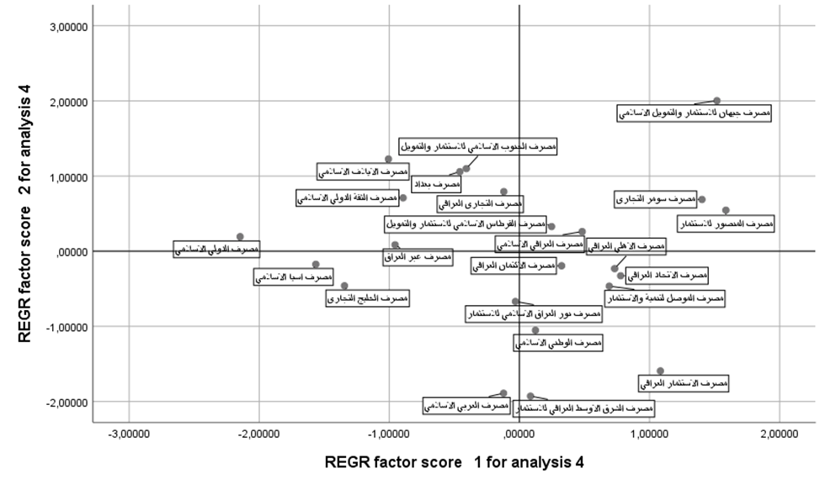
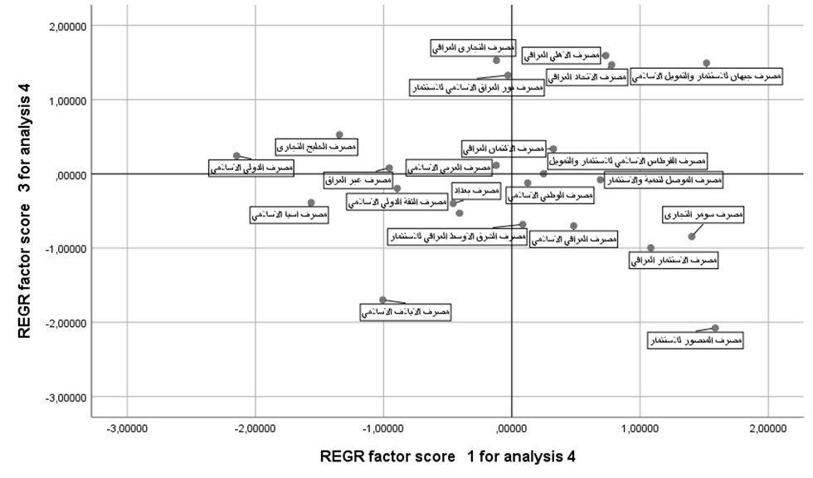
من الشكل (2) يمكن استنتاج ان موظفي المصارف (جيهان الاسلامي , وسومر التجاري, والمنصور) هم اكثر موظفين يعتقدون ان متغيرات العنصر الاول هي اكثر المتغيرات التي تمكن من التقدم بالرقمنة المالية ونجد عكس ذلك فأن موظفي مصرف الدولي الاسلامي يعتقدون ان متغيرات العنصر الاول هي اقل المتغيرات التي تمكن من التقدم في الرقمنة المالية.
اما موظفي مصرف الجنوب الاسلامي للاستثمار والتمويل يعتقدون ان متغيرات العنصر الثاني هي اكثر المتغيرات التي تمكن من التقدم بالرقمنة المالية اما موظفي مصرف العربي الاسلامي ومصرف الشرق الاوسط يعتقدون عكس ذلك.
في حين يعتقد موظفين المصرف التجاري العراقي ومصرف الاهلي العراقي ومصرف الاتحاد ومصرف نور العراق الاسلامي للاستثمار ان اكثر ما يمكن من التقدم بالرقمنة المالية هو متغيرات العنصر الثالث. ويعتقد موظفين مصرف الايلاف الاسلامي عكس ذلك.

الخاتمـــــــــــــة
قمنا بدراسة خصائص المصارف الاهلية العراقية بنوعيها الاسلامية والتجارية ومدى تقدمها في تطبيق الرقمنة المالية ونظم المعلومات المصرفية. وتم التوصل الى النتائج الاتية:
- يمكن القول وبشكل عام انه لا يوجد فوارق احصائية بين المصارف الاسلامية والتجارية من حيث تطبيق نظم المعلومات المصرفية باستثناء مؤشر (خفض التكاليف) فان الفارق معتبر بين النوعين بنسبة ثقة90% لصالح المصارف التجارية.
- من حيث مدى تطبيق الرقمنة المالية يمكن القول وبشكل عام انه لا يوجد فوارق احصائية واضحة بين المصارف الاسلامية والتجارية.
- عند تحليل العناصر ظهرت لنا ثلاثة عناصر متجانسة ونستطيع قبول هذه العناصر المركبة لان النسبة التراكمية للقيمة التباين تتجاوز 70% .

المصــــــــــادر
ابو حامد رضا ، قدوري فائق ، ( 2005 ، ( إدارة المصارف ، دار ابن الاثير للطباعة والنشر ، العراق .
اسبر -لمى فيصل ، ( 2009) مدخل مقترح لرفع الكفاءة والفعالية المصرفية من منظور إدارة الجودة الشاملة ، اطروجة لنيل شهادة الماجستير ، كلية العلوم الاقتصادية – جامعة تشرين، اللاذقية .
اسماعيل -عماد احمد ، ( 2011) خصائص نظم المعلومات واثرها في تحديد خيار المنافسة الاستراتيجي في الادارتين العليا والوسطى ، مذكرة ماجستير ، جامعة غزة ، فلسطين .
السالمي ,علي ( 2002) الإدارة بالمعرفة ، دار قباء للطباعة والنشر ، القاهرة – مصر
الصرن , رعد حسن ، ( 2007 )عولمة جودة الخدمات المصرفية ، دار الوراق للنشر ، عمان – الأردن .
الهاشمي , سلطاني و صادق , صفيح (2021) تاثير الرقمنة على صافي الدخل في البنوك الاسلامية ,دراسة حالة بنك الراجحي السعودي ,مجلة دراسات اقتصادية ,جامعة معسكر, مجلد(21),العدد(2).
.رضوان، مساعد، (2016) واقع استخدام ونظم معلومات الموارد البشرية في المؤسسة الاقتصادية البشرية"، دراسة حاله مؤسسه الزجاج الجديد بالشلف، مجله الإدارة والتنمية للبحوث والدراسات، جامعه الشلف، العدد (9 ).
عبد الأمير ، دنيا عامر (2021) تأثير تطبيقات ذكاء الأعمال المصرفية في فاعلية الأداء المصرفي - دراسة استطلاعية في عينة من المصارف العراقية"، رسالة ماجستير مقدمة إلى الجامعة المستنصرية، كلية الإدارة والاقتصاد، بغداد، العراق.
نسرين ,حيواني (2015) دور نظام المعلومات في تسيير المخاطر البنكية دراسة تطبيقية لعينة من البنوك العاملة في والية أم البواقي, مذكرة مكملة ضمن متطلبات نيل شهادة ماستر أكاديمي في علوم التسيير, كلية العلوم الاقتصادية و العلوم التجارية وعلوم التسييـر, جـامعـة أم البــواقــي.
Ankrah, E. (2015). The Impact of Information Systems Investment on Bank Performance in Ghana.
Gulin, D., Hladika, M., & Valenta, I. (2019). Digitalization and the Challenges for the Accounting Profession. ENTRENOVA-ENTerprise REsearch InNOVAtion, 5(1), 428-437.‏
Hashemal-Nsour, B., Shobaki, Z., & Alizoubidi, M. (2019). The Effect of Information Systems on Bank Performance: A comparative study between Islamic and Commercial Banks in Jordan. Journal of Social Sciences (COES&RJ-JSS), 8(3), 526-543
Marco Giodana, "fintech sector: Business model analysis in the mobile payment area", Master thesis, april 2018, p14, online: https://webthesis.biblio.polito.it/7269/1/tesi.pd
Schindler, A. C., & Ohira, Y. (2017). Collaborative Approaches to Digital Projects: Enhancing Collections Through Effective Access and Promotion. In 2017 Brick & Click Conference Proceedings (p. 38).‏
.‏

